МАСТЕР-КЛАСС ДЛЯ ПЕДАГОГОВ
«ЛЭПБУК КАК СРЕДСТВО ОРГАНИЗАЦИИ СОВМЕСТНОЙ ДЕЯТЕЛЬНОСТИ ВЗРОСЛОГО И РЕБЕНКА»

воспитатель:
ЯСМАКОВА ТАТЬЯНА ЮРЬЕВНА

Цель:вызвать желание у педагогов к использованию в работе данной технологии

Задачи:
1.Проанализировать форму работы «ЛЭПБУК» с точки зрения педагогической ценности (на решение каких педагогических задач направлена).
2.Повысить уровень мастерства педагогов.
3. Познакомить педагогов с этапами изготовления лэпбука и последовательностью работы с ним на примере игр и игровых заданий.

Целевая аудитория: воспитатели ДОУ.

Оборудование: раздаточный материал для каждого участника фокус–группы–папка с шаблонами конвертов для оформления лэпбука, ножницы, линейка, доска, маркер для доски

ТСО: ноутбук, проектор, экран, флэшкарта с компьютерной презентацией.

Методы работы с аудиторией: беседа, наглядный показ, практическая деятельность, рефлексивный круг.

Ожидаемые результаты мастер-класса:
• информирование педагогов о технологии изготовления лэпбука.
• применять участниками мастер-класса лэпбук в работе с детьми дошкольного возраста.

Наглядно-дидактический материал:
готовые элементы лэпбукинга, различные виды лэпбука

Ход мастер – класса
1. Организационный момент. (СЛАЙД 1)
Ведущий: Дорогие коллеги, рада приветствовать вас на нашей встрече. Зовут меня Ясмакова Татьяна Юрьевна, работаю воспитателем в МОУ детский сад №18Кировского района.
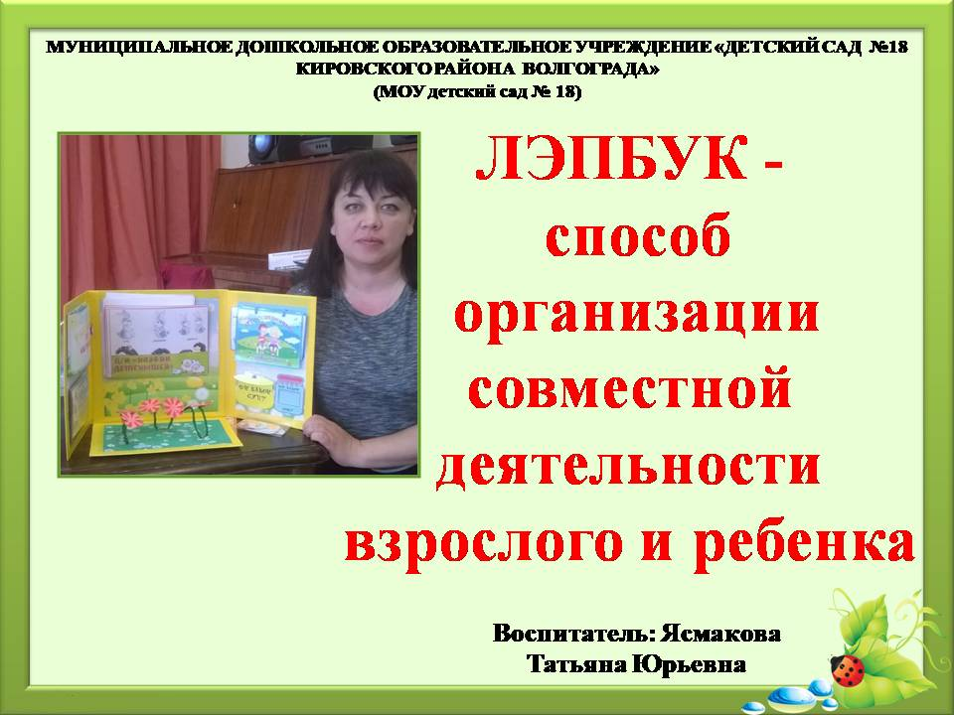
Актуальность (СЛАЙД 2)
В связи с внедрением ФГОС дошкольного образования каждый педагог ищет новые подходы и идеи в своей педагогической деятельности. Введение Стандарта дошкольного образования предполагает постоянное профессиональное развитие педагогов, поиск новых методов и способов, направленных на всестороннее развитие дошкольника.
Главная особенность организации образовательной деятельности в ДОУ на современном этапе – это уход от учебной деятельности (занятий), повышение статуса игры, как основного вида деятельности детей дошкольного возраста.
И поэтому я хочу вас познакомить с одной из форм игровой технологии, которая называется лэпбукинг
Лэпбук (lap- колени, book - книга) дословно - книжка на коленях.
Лэпбук- это самодельная интерактивная тематическая папка с кармашками, окошками, дверками, подвижными деталями, вставками, в которой находится систематизированный материал, который предназначен для изучения, закрепления и повторения знаний, в том числе и иллюстрации в виде рисунков, буклетов, небольших текстов, в любой форме по какой-то определенной теме, которые ребенок может доставать, перекладывать, складывать по своему желанию. В ней собирается материал по какой-то определенной теме.
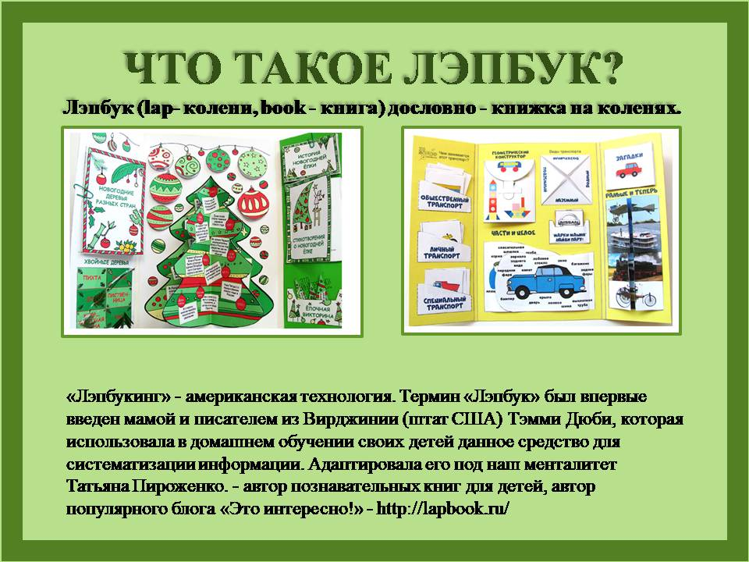

(СЛАЙД 3) Зачем нужен лэпбук?
- Он помогает ребенку по своему желанию организовать информацию по изучаемой теме и лучше понять и запомнить материал.
- Это отличный способ для повторения пройденного. В любое удобное время ребенок просто открывает лэпбук и с радостью повторяет пройденное, рассматривая сделанную своими же руками книжку.
- Лэпбук хорошо подойдет для занятий в группах, где одновременно обучаются дети разных возрастов. Можно выбрать задания под силу каждому и сделать такую коллективную книжку.
- Создание лэпбука является одним из видов совместной деятельности взрослого и детей. А может быть еще и формой представления итогов проекта или тематической недели.
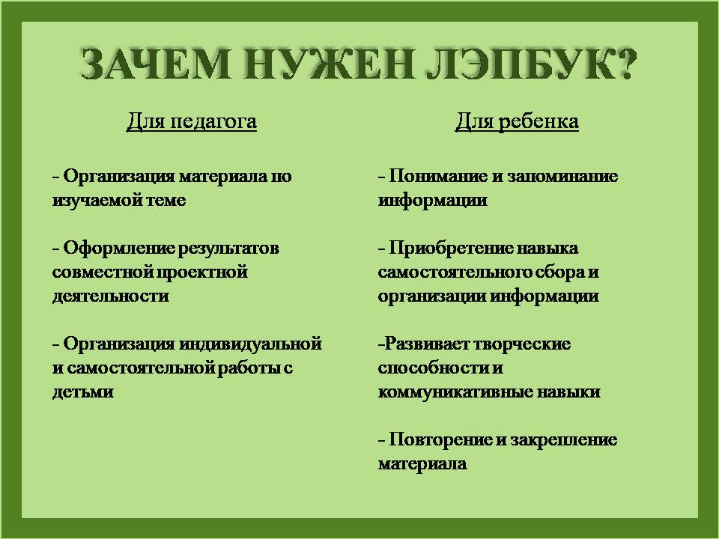
(СЛАЙД 4) Где применять лэпбук?
Хочу отметить, что лэпбук также является разновидностью метода проекта
Создание лэпбука содержит все этапы проекта:
1) целеполагание (выбор темы);
2) разработка лэпбука (составление плана);
3) выполнение (практическая часть);
4) подведение итогов.
Лэпбук – это универсальное пособие, которое может быть итогом проектной и самостоятельной деятельности детей, тематической недели, предусмотренной основной образовательной программой ДОУ. Может быть использован при реализации любой из образовательных областей, обеспечивая их интеграцию. А также применение лэпбука может проводиться ребенком индивидуально и в подгрупповой работе.

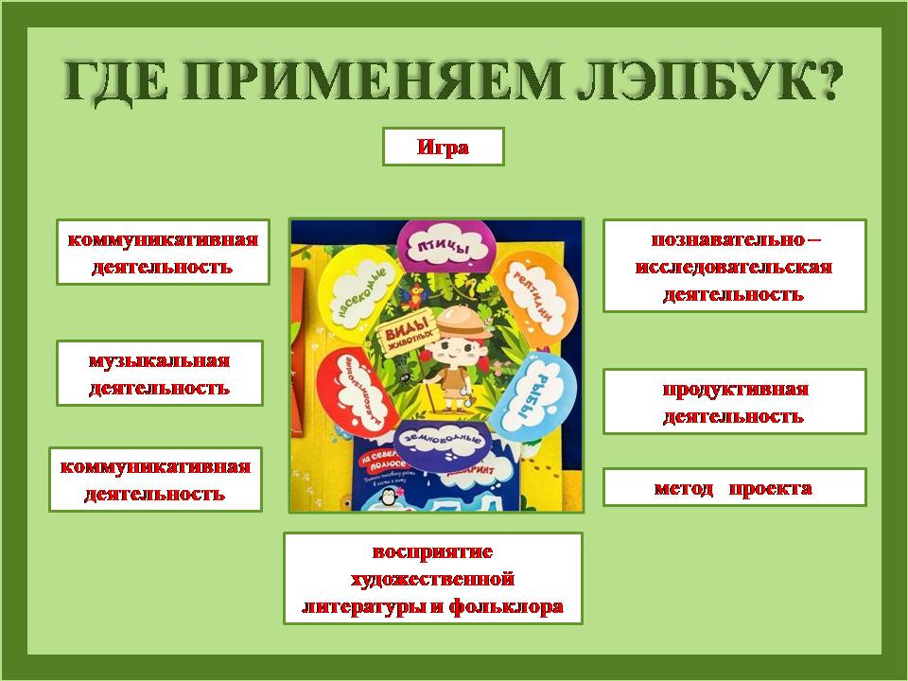

(СЛАЙД 5) С чего начать?
Работа проходит в несколько этапов:
- выбор темы;
- обсуждение плана;
- создание макета;
- создание шаблона лэпбука;
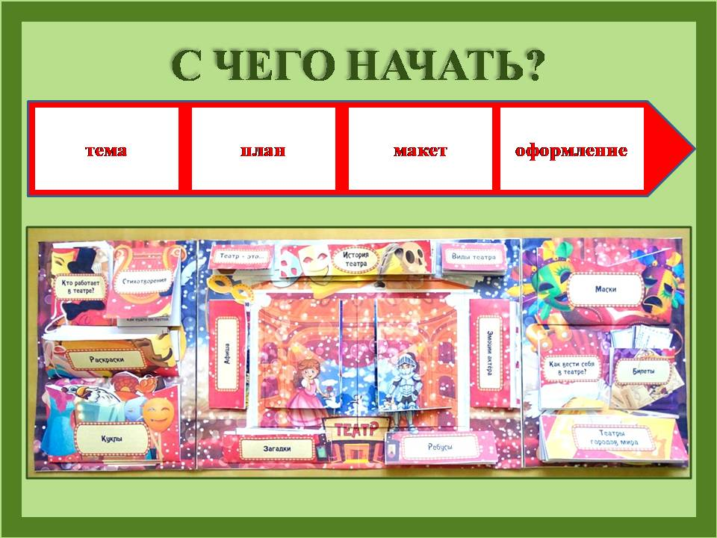

(СЛАЙД 6)Подбор темы. Для детей младшего возраста общая тема (например «Зима») Для детей старшего возраста более узкая тема (например «Снег»)
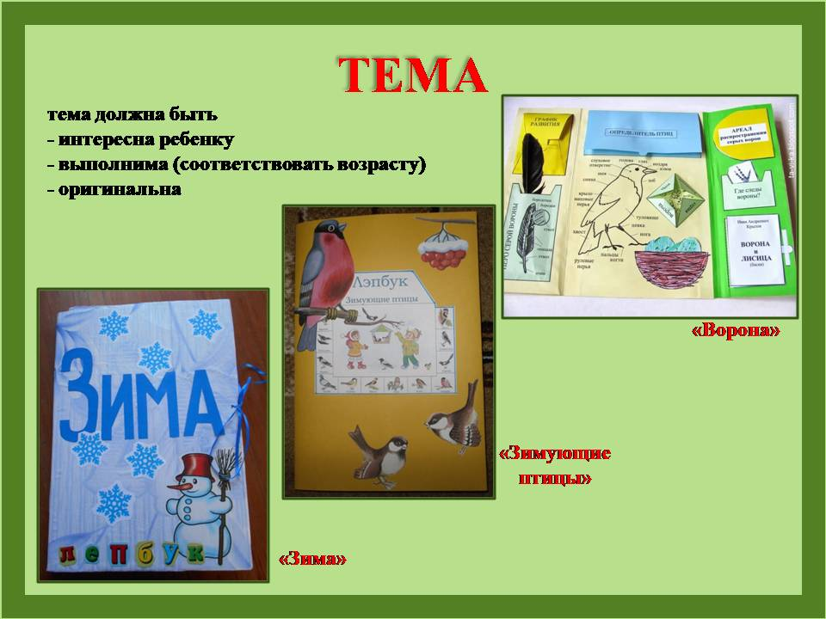

(СЛАЙД 7)Написать план. Необходимо подумать, что лэпбук должен включал в себя о чем вы хотите в нем рассказать, чтобы полностью раскрыть тему.
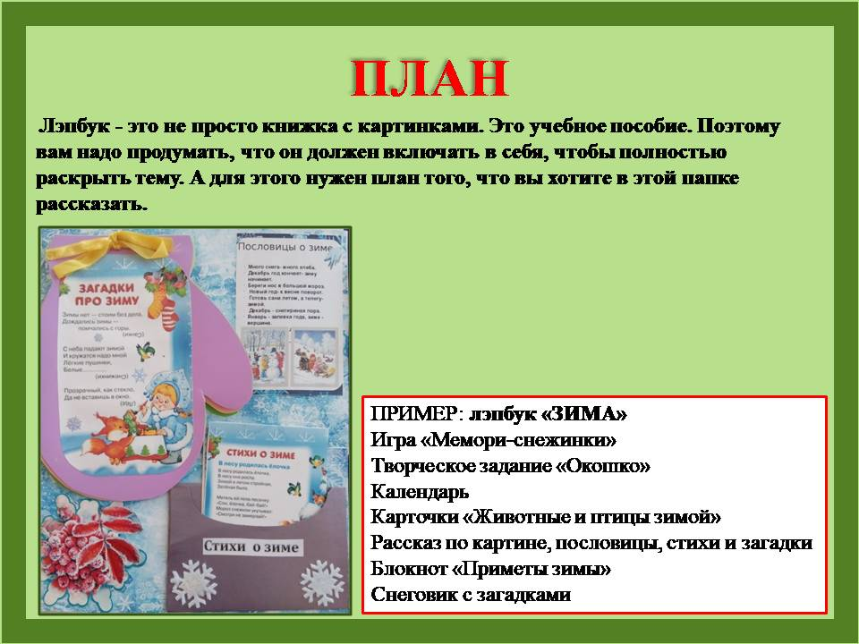

(СЛАЙД 8)Нарисовать макет. Теперь надо придумать, как в лэпбуке будет представлен каждый из пунктов плана - начертить схему (макет), как вы разместите
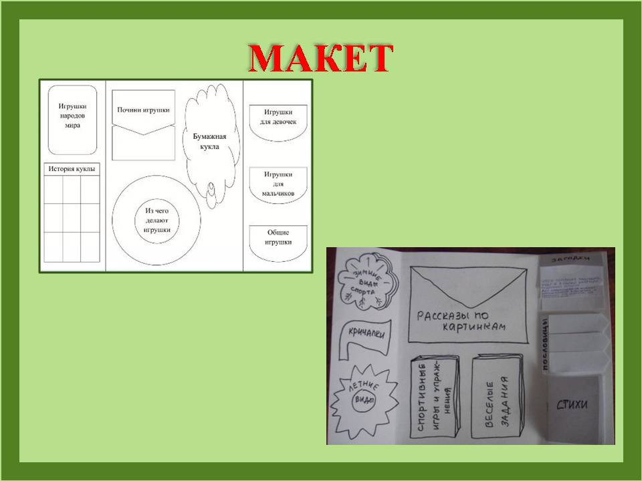

(СЛАЙД 9)информацию в папке, что будете использовать в качестве «кармашков»: блокнотики, книжки, конверты, карточки, вращающиеся круги, или гармошки.
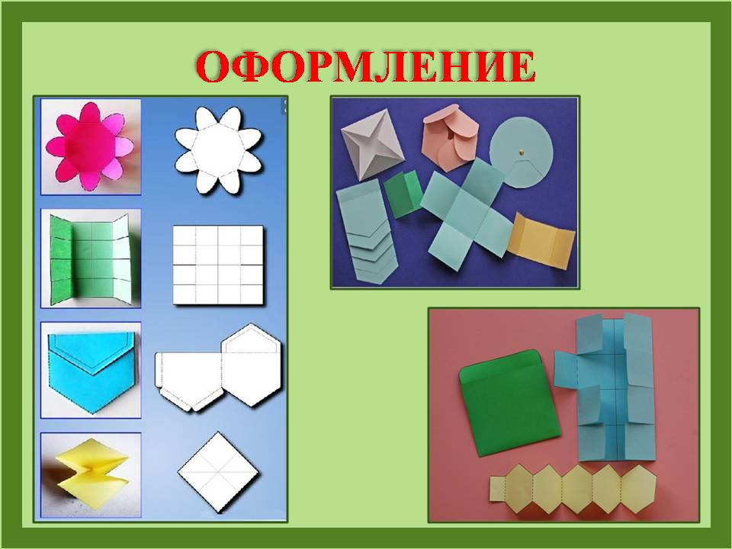
2. Практическая часть(СЛАЙД № 10)
А теперь я предлагаю изготовить несколько видов элементов для оформления лэпбука.Для дальнейшей работы я приглашаю 5 человек стать участниками фокус-группы
Для каждого участника лежит папка, в которой находится материал для работы. В каждой папке находятся заготовки для создания элементов.
Напоминаю, что сплошная линия – это линия разреза, а штрих-пунктир – линия сгиба
Участники разбирают папки и приступают к выполнению.
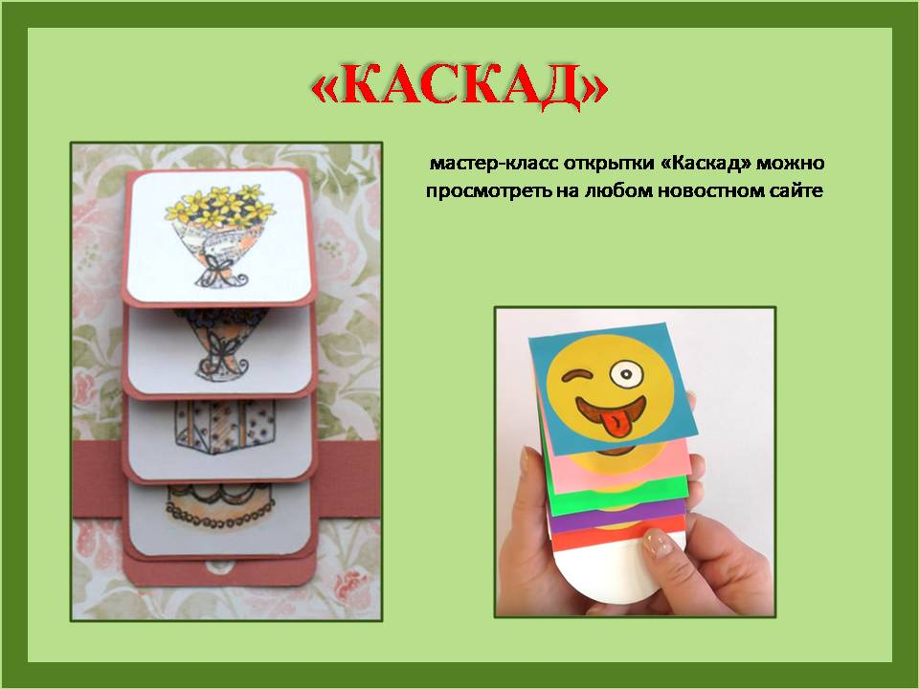

А с вами, уважаемые зрители, мы сейчас приступим к созданию лэпбука.
Для начала мы должны выбрать тему (предложения из зала)
Затем мы с вами составим план, что нам нужно по выбранной теме включить в лэпбук, чтобы полностью раскрыть тему (предложения из зала записываются на доске и номеруются)
Затем мы с вами подумаем, в какой форме будет представлен тот или иной номер:
блокнотик, книжка, конверт, карточка, вращающиеся круги, или гармошка. И тут я хочу предоставить вам интересный элемент – «каскад» или «водопад». Раздаю вам и прошу заполнить (можно схематически) пустые клетки, опираясь на нашу тему.
3. Заключительная часть (подведение итогов, обсуждение)
А теперь, используя работы фокус-группы и и ваши «каскады» мы заполним наш лэпбук на доске

Надеюсь, что мой мастер-класс вдохновил вас на создание новых и интересных работ в такой технологии как лэпбукинг
Я еще раз благодарю вас за терпение, активность и желаю здоровья, успехов и профессионального оптимизма!



